Ngày giảng: / /2023

**BÀI 8. TRUYỀN VÀ BIẾN ĐỔI CHUYỂN ĐỘNG**

**I. MỤC TIÊU BÀI HỌC**: Sau bài học này học sinh phải:

***1. Kiến thức***

- Trình bày được nội dung cơ bản của biến đổi chuyển động.

- Mô tả được cấu tạo, nguyên lý làm việc của biến đổi chuyển động.

***2. Năng lực***

***2.1. Năng lực công nghệ***

- Nhận thức công nghệ: Nhận biết được nội dung cơ bản của biến đổi chuyển động. Nhận biết được cấu tạo, nguyên lý làm việc của một số cơ cấu biến đổi chuyển động.

- Giao tiếp công nghệ: Biết sử dụng một số thuật ngữ về truyền và biến đổi chuyển động.

***2.2. Năng lực chung***

- Năng lực tự chủ, tự học.

- Năng lực giao tiếp và hợp tác: Biết sử dụng thông tin để trình bày, thảo luận các vấn đề liên quan đến truyền và biến đổi chuyển động, lắng nghe và phản hồi tích cực trong quá trình hoạt động nhóm

- Năng lực giải quyết vấn đề: Giải quyết được các tình huống đặt ra liên quan đến truyền và biến đổi chuyển động.

***3. Phẩm chất***

- Chăm chỉ: Có ý thức vận dụng kiến thức về truyền và biến đổi chuyển động đã học vào thực tiễn cuộc sống.

- Trách nhiệm: Tích cực trong các hoạt động.

**II. THIẾT BỊ DẠY HỌC VÀ HỌC LIỆU**

**1. Chuẩn bị của giáo viên**

- Giấy A4. Phiếu học tập. Ảnh, power point.

- Một số bộ truyền và biến đổi chuyển động

**2. Chuẩn bị của HS**

- Dụng cụ học tập phục vụ cho quá trình hoạt động nhóm

- Học bài cũ. Đọc trước bài mới.

**III. TIẾN TRÌNH DẠY HỌC**

**Hoạt động 1: Giới thiệu bài mới**

*a.Mục tiêu*: Khơi gợi nhu cầu tìm hiểu về truyền và biến đổi chuyển động

*b. Nội dung*: HS trả lời được câu hỏi

Quan sát Hình dưới đây và liệt kê các bộ biến đổi chuyển động của máy may đạp chân?

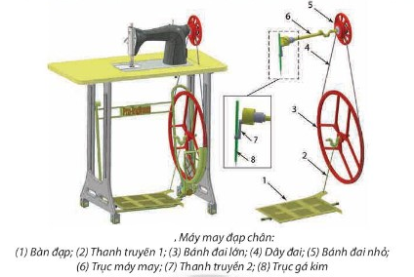

*c. Sản phẩm*: Báo cáo hoạt động nhóm.

Cơ cấu tay quay thanh lắc.

Cơ cấu tay quay con trượt

*d. Tổ chức hoạt động*

**Chuyển giao nhiệm vụ**

GV yêu cầu HS quan sát và thảo luận trao đổi nhóm cặp bàn, trả lời câu hỏi

trên trong thời gian 1 phút.

HS quan sát và tiếp nhận nhiệm vụ.

**Thực hiện nhiệm vụ**

HS quan sát, trao đổi nhóm cặp bàn, trả lời câu hỏi.

**Báo cáo, thảo luận**

GV yêu cầu đại diện nhóm trình bày, nhóm khác nhận xét và bổ sung.

Đại diện nhóm trình bày, nhóm khác nhận xét và bổ sung.

**Kết luận và nhận định**

GV nhận xét trình bày của HS.

GV chốt lại kiến thức.

GV vào bài mới: Thế nào là biến đổi chuyển động? các bộ biến đổi chuyển động có cấu tạo, nguyên lý hoạt động thế nào? Để tìm hiểu nội dung trên thì chúng ta vào bài hôm nay.

HS định hình nhiệm vụ học tập.

**Hoạt động 2: Hình thành kiến thức mới**

***Hoạt động 2.1. Tìm hiểu về khái niệm biến đổi chuyển động(10’)***

*a.Mục tiêu*: Nêu được khái niệm biến đổi chuyển động.

*b. Nội dung*: HS trả lời được câu hỏi

Thế nào là biến đổi chuyển động? Kể tên một số cơ cấu biến đổi chuyển động?

*c. Sản phẩm*: Câu trả lời của HS

- Biến đổi chuyển động là từ một chuyển động ban đầu biến đổi thành các chuyển động khác.

- Một số cơ cấu biến đổi chuyển động: cơ cấu tay quay con trượt, cơ cấu tay quay thanh lắc….

*d. Tổ chức hoạt động*

|  |  |
| --- | --- |
| **Hoạt động của GV và HS** | **Nội dung cần đạt** |
| **Chuyển giao nhiệm vụ**  **GV đưa ra câu hỏi**  GV yêu cầu HS quan sát và thảo luận trao đổi nhóm cặp bàn, trả lời câu hỏi trên trong thời gian 2 phút.  HS quan sát và tiếp nhận nhiệm vụ.  **Thực hiện nhiệm vụ**  HS quan sát, trao đổi nhóm cặp bàn, trả lời câu hỏi.  **Báo cáo, thảo luận**  GV yêu cầu đại diện nhóm trình bày, nhóm khác nhận xét và bổ sung.  Đại diện nhóm trình bày, nhóm khác nhận xét và bổ sung.  **Kết luận và nhận định**  GV nhận xét trình bày của HS. GV chốt lại kiến thức.  HS nghe và ghi nhớ, ghi nội dung vào trong vở. | II.Một số cơ cấu biến đổi chuyển động  - Biến đổi chuyển động là từ một chuyển động ban đầu biến đổi thành các chuyển động khác.  - Một số cơ cấu biến đổi chuyển động: cơ cấu tay quay con trượt, cơ cấu tay quay thanh lắc…. |

***Hoạt động 2.2. Tìm hiểu về cơ cấu tay quay con trượt(10’)***

*a.Mục tiêu*: Trình bày được cấu tạo và nguyên lý hoạt động, ứng dụng của cơ cấu tay quay con trượt

*b. Nội dung*: HS trả lời câu hỏi

Quan sát và cho biết: Các bộ phận trong Hình 7.4a tương ứng với bộ phận nào trong mô hình xi lanh, pít tông ở Hình 4.7b?

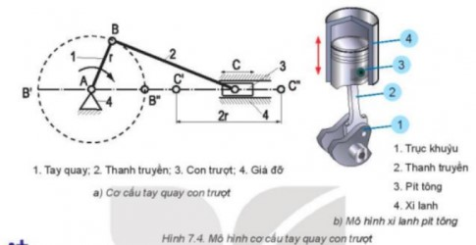

*c. Sản phẩm*: Câu trả lời của HS

1. Tay quay - Trục khuỷu

2. Thanh truyền – thanh truyền

3. Con trượt – pít tông

4. Giá đỡ - xi lanh

*d. Tổ chức hoạt động*

|  |  |
| --- | --- |
| **Hoạt động của GV và HS** | **Nội dung cần đạt** |
| **Chuyển giao nhiệm vụ**  GV đưa ra câu hỏi  GV yêu cầu HS quan sát và thảo luận trao đổi nhóm cặp bàn, trả lời câu hỏi trên trong thời gian 2 phút.  HS quan sát và tiếp nhận nhiệm vụ.  **Thực hiện nhiệm vụ**  HS quan sát, trao đổi nhóm cặp bàn, trả lời câu hỏi.  **Báo cáo, thảo luận**  GV yêu cầu đại diện nhóm trình bày, nhóm khác nhận xét và bổ sung.  Đại diện nhóm trình bày, nhóm khác nhận xét và bổ sung.  GV: Nêu cấu tạo và nguyên lý hoạt động, ứng dụng của cơ cấu tay quay con trượt  1-2HS trả lời, HS khác nhận xét và bổ sung.  **Kết luận và nhận định**  GV nhận xét trình bày của HS. GV chốt lại kiến thức.  HS nghe và ghi nhớ, ghi nội dung vào trong vở.  GV: Em hãy tìm hiểu thực tế để cho biết cơ cấu tay quay con trượt còn có cơ cấu nào cũng biến đổi chuyển động quay thành chuyển động tịnh tiến và ngược lại  HS: cơ cấu bánh răng - thanh răng và cơ cấu vít đai ốc HS khác nhận xét và bổ sung | II. Một số cơ cấu biến đổi chuyển động  1. Cơ cấu tay quay con trượt  a. Cấu tạo  - Gồm tay quay, thanh truyền , con trượt , giá đỡ .  b. Nguyên lý hoạt động  Khi tay quay 1 quay quanh trục A, đầu B của thanh truyền 2 chuyển động tròn, làm cho con trượt 3 chuyển động tịnh tiến trên giá đỡ 4  c.Ứng dụng  - Động cơ đốt trong, máy nén khí, máy cưa gỗ.. |

***Hoạt động 2.3. Tìm hiểu về cơ cấu tay quay con lắc(10’)***

*a.Mục tiêu*: Trình bày được cấu tạo và nguyên lý hoạt động, ứng dụng của cơ cấu tay quay con lắc

*b. Nội dung*: HS trả lời câu hỏi

Quan sát và cho biết: Các bộ phận trong Hình 7.5b tương ứng với bộ phận nào trong cơ cấu ở Hình 7.5a?

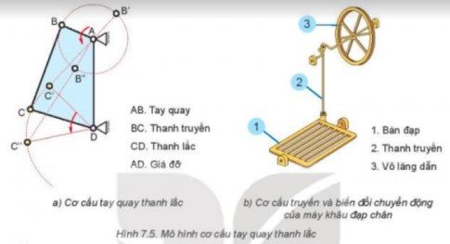

*c. Sản phẩm*: Câu trả lời của HS

- Bàn đạp – thanh lắc

- Thanh truyền – thanh truyền

- Vô lăng dẫn – tay quay

*d. Tổ chức hoạt động*

|  |  |
| --- | --- |
| **Hoạt động của GV và HS** | **Nội dung cần đạt** |
| **Chuyển giao nhiệm vụ**  **GV đưa ra câu hỏi**  GV yêu cầu HS quan sát và thảo luận trao đổi nhóm cặp bàn, trả lời câu hỏi trên trong thời gian 2 phút.  HS quan sát và tiếp nhận nhiệm vụ.  **Thực hiện nhiệm vụ**  HS quan sát, trao đổi nhóm cặp bàn, trả lời câu hỏi.  **Báo cáo, thảo luận**  GV yêu cầu đại diện nhóm trình bày, nhóm khác nhận xét và bổ sung.  Đại diện nhóm trình bày, nhóm khác nhận xét và bổ sung.  GV: Trình bày cấu tạo và nguyên lý hoạt động, ứng dụng của cơ cấu tay quay con lắc  1-2HS trả lời, HS khác nhận xét và bổ sung.  **Kết luận và nhận định**  GV nhận xét trình bày của HS. GV chốt lại kiến thức.  HS nghe và ghi nhớ, ghi nội dung vào trong vở. | 2. Cơ cấu tay quay con lắc  a. Cấu tạo  - Gồm tay quay, thanh truyền , con lắc , giá đỡ .  b. Nguyên lý làm việc  Khi tay quay AB quay đều quanh trục A thông qua thanh truyền BC, làm thanh lắc CD lắc qua lắc lại quanh trục D một góc xác định.  C. Ứng dụng  - Máy khâu đạp chân, máy khai thác dầu mỏ, bánh tầu hỏa, xe tự đẩy….. |

**Hoạt động 3: Luyện tập(8’)**

*a.Mục tiêu*: Củng cố kiến thức về truyền và biến đổi chuyển động

*b. Nội dung*: HS tiến hành làm bài tập

Bài tập 1. Bánh răng dẫn có 20 răng, bánh răng bị dẫn có 60 răng ăn khớp với nhau. Nếu trục bánh răng dẫn quay với tốc độ là 300 vòng/phút thì trục bánh răng bị dẫn quay với tốc độ là bao nhiêu?

Bài tập 2.

- Giải thích quá trình tạo chuyển động và dẫn động để chi tiết cuối cùng là kim may thực hiện chuyển động lên xuống.

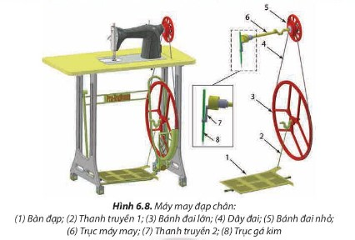

*c. Sản phẩm*: HS các nhóm hoàn thành bài tập

Bài 1.

Ta có tỉ số truyền

|  |  |  |
| --- | --- | --- |
|  | n1 | Z2 |
| i | = | = |
|  | n2 | Z1 |

|  |  |
| --- | --- |
|  | n1x Z1 |
| n2 | = |
|  | Z2 |

|  |  |  |
| --- | --- | --- |
|  | 300 x 20 |  |
| n2 | = | = 100 vòng |
|  | 60 |  |

Bài 2

*. Giải thích quá trình tạo chuyển động và dẫn động để chi tiết cuối cùng là kim may thực hiện chuyển động lên xuống:

- Chuyển động của bàn đạp: chuyển động lắc.

- Chuyển động của thanh truyền: toàn thanh chuyển động lên xuống, đầu trên chuyển động theo vòng tròn, đầu dưới chuyển động theo cung tròn có tâm là bàn đạp.

- Nhờ dây đai, bánh đai lớn quay làm bánh đai nhỏ quay theo dẫn đến trục máy may quay, đầu thanh truyền chuyển động tròn làm cho kim may chuyển động tịnh tiến lên xuống.

*d. Tổ chức thực hiện:*

|  |  |
| --- | --- |
| **Hoạt động của GV và HS** | **Nội dung cần đạt** |
| **Chuyển giao nhiệm vụ**  GV đưa ra bài tập  GV yêu cầu HS thảo luận trao đổi nhóm cặp bàn,  hoàn thành bài tập trong thời gian 4 phút.  HS quan sát và tiếp nhận nhiệm vụ.  **Thực hiện nhiệm vụ**  HS quan sát và thảo luận nhóm cặp bàn và trả lời câu hỏi.  GV theo dõi và giúp đỡ các nhóm học sinh.  **Báo cáo, thảo luận**  GV yêu cầu đại diện nhóm trình bày, nhóm khác nhận xét và bổ sung.  Đại diện nhóm trình bày, nhóm khác nhận xét và bổ sung.  **Kết luận và nhận định**  GV nhận xét trình bày của HS. GV chốt lại kiến thức.  HS nghe và ghi nhớ, ghi nội dung vào trong vở. |  |

**Hoạt động 4: Vận dụng(3’)**

*a.Mục tiêu*: Vận dụng kiến thức về truyền và biến đổi chuyển động vào thực tiễn

*b. Nội dung*: Truyền và biến đổi chuyển động

*c. Sản phẩm*: Bản ghi trên giấy A4.

*d. Tổ chức thực hiện:*

|  |  |
| --- | --- |
| **Hoạt động của GV và HS** | **Nội dung cần đạt** |
| **Chuyển giao nhiệm vụ**  GV yêu cầu HS về nhà hoàn thành nhiệm vụ: Quan sát và mô tả cấu tạo bộ biến đổi chuyển động của một số máy móc mà em biết. Ghi trên giấy A4. Giờ sau nộp gv.  **Thực hiện nhiệm vụ**  HS thực hiện nhiệm vụ của GV tại nhà  **Báo cáo, thảo luận**  HS trình bày kết quả của mình, HS khác nhận xét và bổ sung.  **Kết luận và nhận định**  GV nhận xét, đánh giá trình bày của HS.  GV khen bạn có kết quả tốt nhất. HS nghe và ghi nhớ. | HS liên hệ và trả lời. |